|  |  |  |  |
| --- | --- | --- | --- |
| **Adı:** |  | **…………………. Ortaokulu** |  |
| **Soyadı:** |  | **………………. Eğitim Öğretim Yılı** | Tarih: ……/……/ 20.. |
| **Sınıfı:** |  | **DİN KÜLTÜRÜ VE AHLAK BİLGİSİ** | Aldığı Not |
| **No:** |  | **7. Sınıf 2.Dönem 1. Yazılı / Sınav Soruları** |  |

Bedir Savaşı’nda alınan esirler arasında Hz. Muhammed’in (sav) amcası Abbas da vardı. Esirler, fidye karşılığı serbest bırakılmaya başlanmıştı. Ensar’dan bazı kişiler Abbas’ın Hz. Muhammed’in (sav) amcası olduğunu öğrenince onun fidyeden affedilmesini istediler. Hz. Muhammed (sav): “Hayır, asla böyle bir şey olamaz. Herkese nasıl bir uygulama varsa aynısı amcam Abbas için de uygulanacaktır.” buyurdu.

1. Bu olayda Hz. Muhammed’in (sav) benimsediği ahlaki tutumu kısaca açıklayınız
2. Doğruluğu ve dürüstlüğü ilke edinen bir insan nasıl davranmalıdır? Üç örnek veriniz.

“(Ey Mekke!) Vallahi sen Allah’ın en hayırlı ve en sevimli olan beldesisin. Senden çıkarılmış olmasaydım seni asla terk etmezdim.”

“Asıl pehlivan, güreşte rakibini yenen değil, öfkelendiği zaman öfkesini yenendir.” (Müslim, Birr,)

“İman etmedikçe cennete giremezsiniz, birbirinizi sevmedikçe gerçek anlamda iman etmiş olmazsınız...”

“Komşusu açken tok yatan bizden değildir.” (Beyhakî, es-Sünenü’l-Kübrâ, X, 7.)

1. Yukarıdaki hadislerin içerdiği güzel ahlaki tutum ve davranışları sırasıyla yazınız.

“Eli sıkı olma, büsbütün eli açık da olma. Sonra kınanır ve çaresiz kalırsın.” (İsra suresi, 29. ayet)

1. Bu ayeti tutum ve davranışlarda ölçülü olma bakımından açıklayınız

“...İşte (mucize) bu dişi devedir; onun bir su içme hakkı vardır, belli bir günün içme hakkı da sizindir, dedi. Ona bir kötülükle ilişmeyin, yoksa sizi muazzam bir günün azabı yakalayıverir.” (Şuara, 155-156)

1. Yukarıda yer alan ayeti kerime hangi peygamberi ve kavmi konu almıştır?
2. Aşağıdaki Boşluğa Felak Suresi ve Anlamını Yazınız

De ki: Eğer yeryüzünde, (insanlar yerine) yerleşip dolaşan melekler olsaydı, elbette onlara gökten bir melek peygamber indirirdik.” (İsra, 95. ayet)

1. Bu ayet-i kerime hangi soruya verilen bir cevaptır?
2. Allah tarafından gönderilen ve son peygamber olan Hz. Muhammed’in (s.a.v) beşerî özelliklerinden 5 tanesini yazınız?
3. Hz. Muhammed (sav)’in son peygamber olması ne anlama geliyor? Örnek vererek yazınız.

|  |
| --- |
| Başarılar Dilerim ☺ |
| Din Kültürü ve Ahlak Bilgisi Öğretmeni |
| …………………………………………. |

Peygamberimiz İslam’ı anlatmak için Taif’e gitmiş fakat Taifliler onu dinlememişler ve onu taşlayarak şehirlerinden kovmuşlardır. Atılan taşlar Peygamber Efendimizin (s.a.v.) vücudunun birçok yerini yaralamış,

Allah (c.c.) Resulü ’nün (s.a.v.) elbiseleri kan içinde kalmıştır. Buna rağmen Hz. Muhammed (s.a.v.) onlara beddua etmemiş, aksine Taiflilerin Müslüman olması için Allah’a (c.c.) dua etmiştir.

1. Yukarıda anlatılan olay peygamberimizin hangi yönünü ortaya çıkarmaktadır.

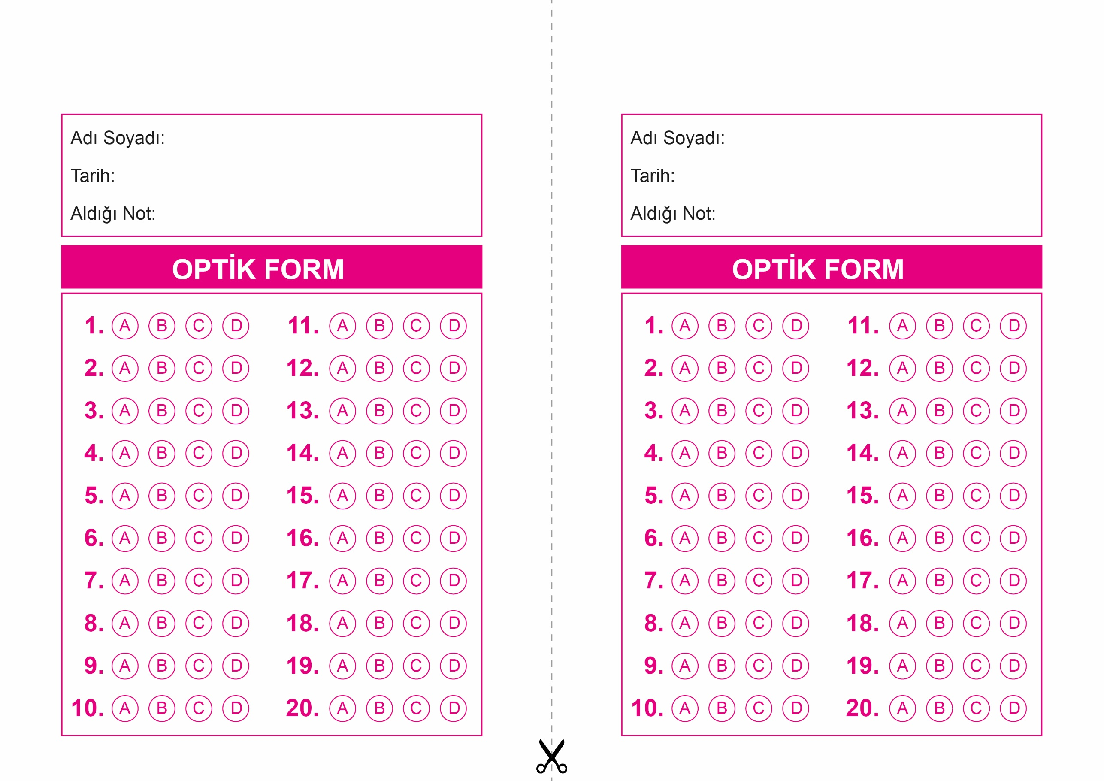

OPTİK FORMU FOTOKOPİ İLE (A4 KAĞIDI) ÇOĞALTTIKTAN SONRA BURADAN KESEBİLİRSİNİZ.

DİN KÜLTÜRÜ VE AHLAK BİLGİSİ

7. Sınıf 2.Dönem 2. Yazılı / Test Sınavı-1

DİN KÜLTÜRÜ VE AHLAK BİLGİSİ

7. Sınıf 2.Dönem 2. Yazılı / Test Sınavı-1

DİN KÜLTÜRÜ VE AHLAK BİLGİSİ

6. Sınıf 2.Dönem 1. Yazılı / Sınav Soruları



**7. SINIF SINAV VE CEVAP ANAHTARI İÇİN TIKLAYINIZ**

